# 輸入內容：

1. 身分證字號

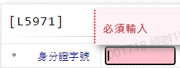

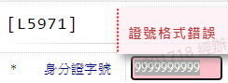

1. 案件序號

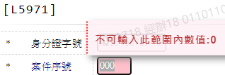

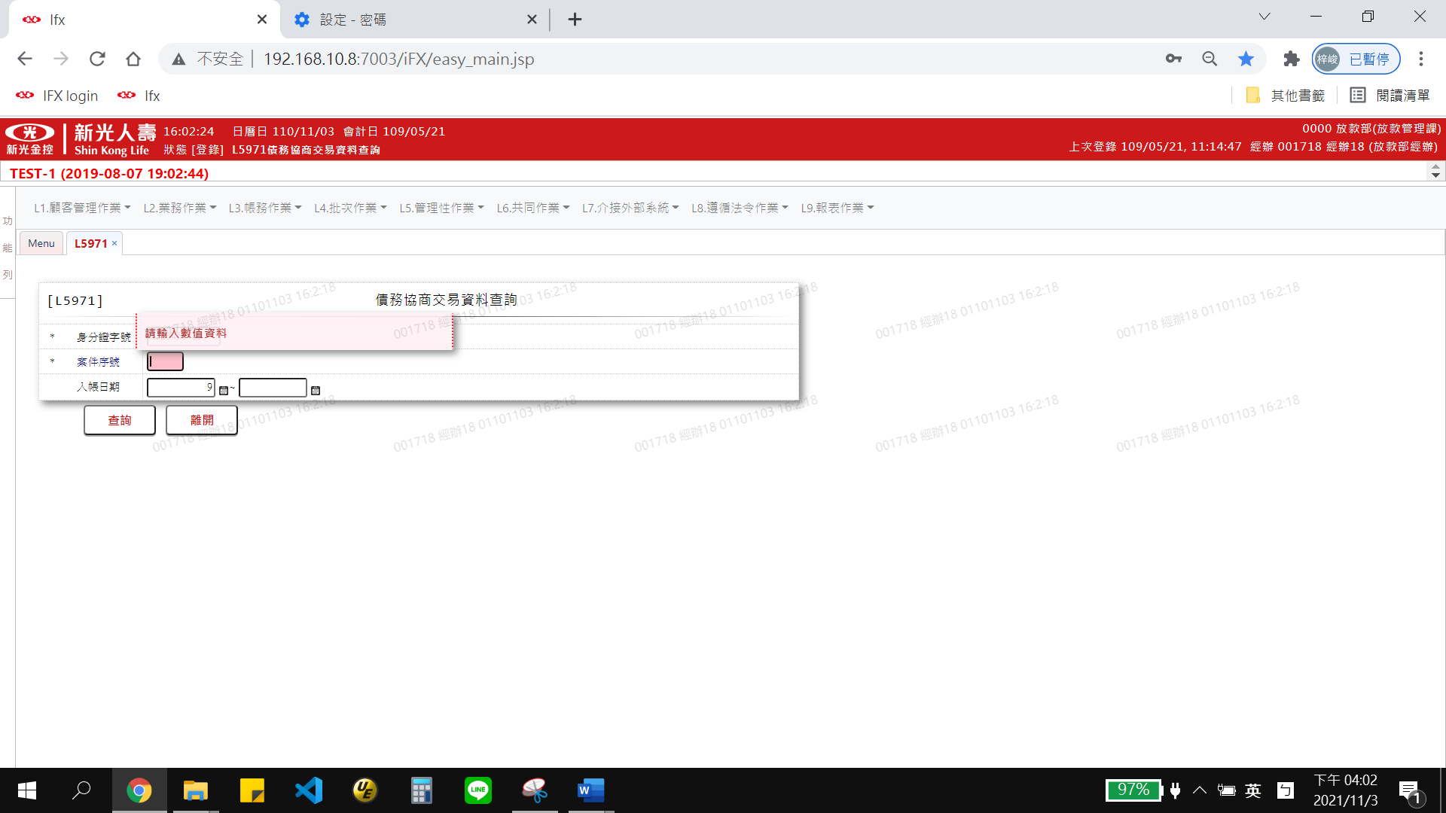

1. 入帳日期-起

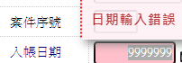

1. 入帳日期-訖

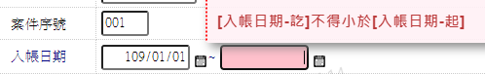

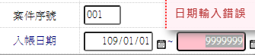

# 輸出內容：

